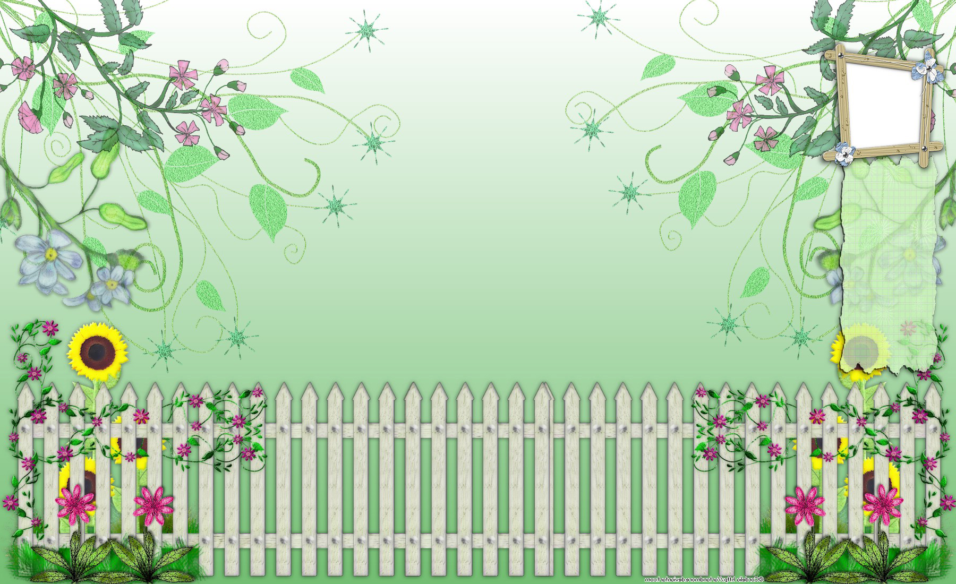
Муниципальное автономное дошкольное образовательное учреждение № 1
«Детский сад Будущего» общеразвивающего вида с приоритетным осуществлением деятельности по социально-личностному направлению развития воспитанников
623530, Свердловская область, город Богданович, улица Декабристов, дом 24а
телефон 8(34376) 50594, e-mail: sad.1.budushego@yandex.ru

утверждён приказом от « .» ____ 2020г. № __
Заведующая МАДОУ №1 «Детский сад Будущего»
общеразвивающего вида с приоритетным осуществлением
деятельности по социально-личностному направлению
развития воспитанников
_______________ Н.Н. Алёшкина «___»_____________2020г.

ПРОЕКТ
«Чудо – огород на окошке растёт»
ДЛЯ ДЕТЕЙ СТАРШЕГО ДОШКОЛЬНОГО ВОЗРАСТА

Руководитель проекта:
Чугунова Е.Э.

Богданович, 2020
Паспорт проекта
Название проекта | «Чудо – огород на окошке растет».
Руководитель проекта | Чугунова Екатерина Эдуардовна.
Тип проекта | детско-взрослый, исследовательский.
Срок реализации | Cреднесрочный – (апрель - май 2020)
Участники: | Педагог, дети старшей группы, родители.
Цель: | формирование у детей интереса к экспериментальной и исследовательской деятельности по выращиванию культурных растений в комнатных условиях, создание условий для познавательного развития детей, развитие экологической культуры, воспитание у детей любви к природе.
Задачи: | Обучающие:  Закрепить и расширить представления детей о культурных растениях: строение, польза, уход за ними;  Углубить знания об условиях, необходимых для роста семян: земля, свет, тепло, вода;  Приобщить детей к трудовой деятельности;  Учить детей ухаживать за растениями в комнатных условиях;  Расширить знания детей о том, как создать мини-огород;  Развивающие:  Развивать чувство ответственности за благополучное состояние растений: полив, взрыхление, прополка сорняков;  Продолжать развивать наблюдательность – умение замечать изменения в росте растений, связывать их с условиями, в которых они находятся;  Воспитательные:  Воспитывать уважение и бережное отношение к труду.  Воспитывать интерес к исследованию окружающего мира.
Предполагаемый результат для детей | - будут закреплены и расширены представления о культурных растениях: строение, польза, уход за ними.  - будут углублены знания об условиях, необходимых для роста семян: земля, свет, тепло, вода;  - будут приобщены к трудовой деятельности;  - будут ухаживать за растениями в комнатных условиях;  - будут расширены знания о том, как создать мини – огород;  - будет развито чувство ответственности за благополучное состояние растений: полив, взрыхление, прополка сорняков;  - будут развита наблюдательность, умение замечать изменения в росте растений, связывать их с условиями, в которых они находятся;  - будет воспитано уважительное, бережное отношение к труду.  - будет воспитан интерес к исследованию окружающего мира.
Предполагаемый результат для родителей | - стали заинтересованными участниками образовательного проекта;  - тесное взаимодействие с родителей воспитанников по экологическому воспитанию.  - приняли активное участие в реализации проекта;  - активное участие в жизни ДОУ;
Предполагаемый результат для педагогов | - улучшение отношений между детьми в детском коллективе;  - повышение теоретического уровня и профессиональности педагогов;  - формирование более высокой оценки достижений своих детей и гордость за них;  - составление картотек по экологическому воспитанию;  - личностный и профессиональный рост;  - самореализация;
Основные принципы | Принцип развития – ориентация на развитие личности.  Принцип дифференциации и индивидуализации - создание условия для полного проявления способностей каждого ребенка и его семьи.  Принцип диалогического общения – открытость, искренность, взаимопонимание всех субъектов творческого проекта.  Принцип доступности – организация работы с учетом возрастных особенностей, подготовленности, а также индивидуальных особенностей семейных отношений.  Принцип системности – решением комплекса задач образовательной и воспитательной направленности.
Актуальность | Дошкольный возраст самое время стать первооткрывателем и исследователем этого огромного мира. Влияние окружающего мира на развитие ребенка огромно. Многие родители даже не подозревают, что зелёное царство начнёт вызывать огромный интерес у ребёнка, если взрослые научат наблюдать за растениями, видеть в зелёном ростке особое живое существо, жизнь которого целиком зависит от того, получает он уход или нет. Только с помощью взрослого дошкольник может понять, что жизнь растений зависит от наличия тепла, света и хорошей почвы, научится отличать здоровое растение от слабого, хрупкого, требующего «лечения». Научившись понимать состояние растений, ребёнок будет сочувствовать и ухаживать.  Для старших дошкольников можно предложить разные способы выращивания и в разных емкостях – в торфяных таблетках, на гидропонике, в земле, в торфе, в опилках и др.  Можно оценить влияние на рост растений различных факторов: состава почвы, освещения, тепла, воздуха, воды и полива. Определить какое влияние на ход этого процесса оказывает солнечный свет? Там, где достаточно света – растения крепкие, гармонично развиваются. Там, где света не хватает, растения вытягиваются, разворачиваются в сторону окна. Также можно оценить влияние подкормок и удобрений. Выяснить для какой рассады использовали подкормку и удобрения, а для какой нет.  Таким образом, решаются задачи познавательного и исследовательского развития ребенка. Маленькие дети любят действовать. Приобщение к посильному труду по уходу за растениями - это развитие таких качеств, как ответственность за выполнение поручения, за полученный результат.
Форма презентации | Заполнение альбомов наблюдений.  Высадка рассады в открытый грунт.  Фотовыставка «Наш огород».
Формы работы с детьми | Непосредственно - образовательная деятельность; беседы, рассматривание иллюстраций, фотографий; чтение художественной литературы, изобразительная деятельность; сюжетно-ролевые, дидактические игры; наблюдение, исследовательская деятельность, мастер классы.
Формы работы с родителями: | Индивидуальные беседы; рекомендации; консультации; памятки; наглядные информационные материалы; выполнение творческих заданий; конкурсы, мастер классы.
Формы работы с педагогами | Индивидуальные беседы, консультирование, наглядные информационные материалы, мастер классы.
Методическое обеспечение проекта | 1. «Федеральный государственный образовательный стандарт дошкольного образования» [Электронный ресурс]. URL: http://минобрнауки.рф  2. Бондаренко А.К. Дидактические игры в детском саду: Книга для воспитателей детского сада/А.К.Бондаренко – 2-е изд., дор. – М.: Просвещение, 1991.  3. Волчкова, В.Н. Конспекты занятий в старшей группе детского сада. Экология [Текст]: Практическое пособие для воспитателей и методистов ДОУ/ В.Н.Волчкова, Н.В.Степанова – Воронеж: ТЦ «Учитель», 2004 –  С.29.  4. Горбатенко, О.Ф. Система экологического воспитания в ДОУ [Текст]/О.Ф.Горбатенко -2-е изд., стереотипное – Волгоград: Учитель, 2008 286 с.  5. Дыбина О.В., Рахманова Н.П., Щетинина В.В. Неизведанное рядом. Опыты и эксперименты для дошкольников. – 2-е изд., исп. – М.: Творческий Центр «Сфера», 2013.  6. Иванова А.И. «Экологические наблюдения и эксперименты в детском саду. Мир растений», М. 2005г.  7. Николаева С.Н. Методика экологического воспитания в детском саду [Текст]: Книга для воспитателей детского сада/ С.Н.Николаева – 3-е изд. – М.: Просвещение, 2001 – 208 с.  8. Николаева С.Н. Сюжетные игры в экологическом воспитании дошкольников: игровые обучающие ситуации с игрушками разного типа [Текст]/С.Н.Николаева. И.А.Комарова. – М.: Гном и Д., 2005.  9. Соломенникова О.С. Ознакомление с природой в детском саду. Старшая группа. – М.: Мозаика Синтез, 2010.  10. Тимофеева Л.Л. «Ребенок и окружающий мир. Комплексные занятия в старшей группе».  11. Швайко, Г.С. Занятия по изобразительной деятельности в детском саду [Текст]: пособие для педагогов дошк. учреждений / Г.С.Швайко – М.: ВЛАДОС, 2000 – 160с.
Техническое обеспечение проекта | Компьютер, принтер, цифровой фотоаппарат, магнитофон.

Этапы работы над проектом:
1. Подготовительный:
- Изучение и анализ научно-исследовательской, методической литературы, интернет – ресурсов по данной проблеме; подбор программно-методического обеспечения по данной проблеме; наглядно-демонстрационного, раздаточного материала;
- Подбор произведений художественной литературы, пособия, картин и иллюстраций, материал для организации и внедрения проекта;
- Подбор дидактических, настольно – печатных игр.
- Сбор материала необходимого для реализации проекта;
- Разработка содержания проекта: «Чудо огород – на окошке растет»;
- Планирование предстоящей деятельности, направленной на реализацию проекта.
2. Основной:
- Создание комфортных условий в группе для реализации педагогического проекта, реализация комплекса занятий по экологическому воспитанию;
- Организация непосредственно-образовательной деятельности;
- Рассматривание книг, иллюстраций о растениях; раскрашивание картинок на тему «Мой огород»;
- Провести эксперименты:
1. Разные способы выращивания и в разных емкостях (в торфяных таблетках, на гидропонике, в земле, в торфе, в опилках, в чайных пакетиках и др.);
2. Влияние различных факторов (состава почвы, освещения, тепла, воздуха, воды и полива);
3. Влияние подкормок и удобрений;
- Рассматривание и посадка семян;
- Наблюдение за ростом семян;
- Довести до участников проекта важность данной проблемы.
3. Заключительный:
- Заполнение альбомов наблюдений;
- Высадка рассады в открытый грунт;
- Фотовыставка «Наш огород»;
- Анализ результатов проекта.
Этапы реализации проекта

№  п/п | Мероприятия | Цели | Ответственный
1 этап – подготовительный – 20-23 апреля
1. | Разработка проекта. | Разработать проект, создание организационных условий способствующих положительной реализации проекта. | Чугунова Е.Э.
2. | Консультация для родителей «Огород на окне» | Обсудить цели и задачи проекта. Сформировать интерес у родителей по созданию условий для реализации проекта. | Чугунова Е.Э.
3. | Рекомендации родителям  «Огород на подоконнике в домашних условиях» | Просвещать родителей по данной теме. | Чугунова Е.Э.
4. | Подбор наглядно – дидактических пособий, демонстрационного материала, художественной и научной литературы, приобретение необходимого оборудования. | Создать условия для реализации проекта «Чудо огород на окошке растет» | Чугунова Е.Э. и родители.
2 этап – основной – 23 апреля – 14 мая
1. | Рассматривание книг, иллюстраций о растениях. | Вызвать интерес к растениям, желание заботиться о них, углублять и расширять знания видах растений. | Чугунова Е.Э.
2. | Беседа «Если бы не было растений» | Систематизировать и обобщить знания детей о значении растений в жизни человека и всей окружающей среды. | Чугунова Е.Э.
3. | Мастер класс «Знакомство с семенами овощных культур и подготовка их к посеву» | Уточнить представление о том, что растения вырастают из семян. Научить различать семена растений. Закрепить знания об условиях, необходимых для роста растений (земля, вода, свет, тепло). Воспитывать интерес к выращиваю овощей. | Чугунова Е.Э.
4. | Мастер-класс  «Рассада в чайных пакетиках» | Расширить представления о способах выращивания рассады, вызвать интерес. | Чугунова Е.Э.
5. | Загадки «Овощи, ягоды и фрукты - полезные продукты!» | Закрепить знания детей об овощах, ягодах и фруктах, об их основных свойствах. | Чугунова Е.Э.
6. | Дидактические игры: «На что похож предмет?»; «Четвертый лишний»; «Найди по описанию»; «Найди предмет». | Учить детей находить предметы по цвету и форме; Развивать умение классифицировать предметы по существенному признаку, обобщать; Учить детей находить предмет по описанию; Учить детей находить указанный предмет среди множества предметов. | Чугунова Е.Э.
7. | Конспект НОД по экологическому воспитанию на тему «Посадка семян гороха» | Систематизировать знания детей о процессе посадки семян. | Чугунова Е.Э.
8. | Практическая деятельность: посадка семян: помидор, укропа, петрушки, огурцов. | Вызвать интерес к выращиванию огородной культуры. | Чугунова Е.Э.
9. | Конспект НОД по рисованию на тему: «Есть у нас огород-зелень там растёт» | Уточнить и расширить представления детей о зелени: названиях, цвете, вкусе, запахе; развивать речь, сенсорные способности. | Чугунова Е.Э.
10. | Наблюдение за прорастанием семян. | Учить детей замечать изменения, которые происходят у прорастающих растений. | Чугунова Е.Э.
11. | Рассматривание семян через лупу. | Дать понятие о том, что форма и количество семян у разных растений разное. С помощью лупы определить, что помогает перезимовать семенам | Чугунова Е.Э.
12. | Настольные игры: «Во саду ли в огороде!»; «Наш огород»; «Собираем урожай». | Расширять представления детей о многообразии мира растений, в частности об овощах, фруктах и ягодах. Учить узнавать их и правильно называть. Формировать представление детей о том, где растут овощи, фрукты и ягоды. Развивать логическое мышление, память и речь детей. Воспитывать дружеские взаимоотношения в ходе игры. | Чугунова Е.Э.
13. | Сюжетно-ролевые игры: «Семья»; «Супермаркет»; «Овощная база». | Развивать у детей интерес к сюжетно-ролевым играм, помочь создать игровую обстановку, наладить взаимодействие между теми, кто выбрал определённые роли. Учить детей реализовывать и развивать сюжет игры. Побуждать детей использовать слова-названия полезных продуктов, диалогическую речь в ходе игры. Формировать дружеские взаимоотношения в игре. Закрепить ранее полученные знания о полезных продуктах, здоровом питании. | Чугунова Е.Э.
14. | Чтение художественной литературы: стихи А. Максакова «Посадила в огороде», Т. Казырина «А у нас в саду порядок», сказки К. Чуковского «Огород», О. Емельянова «Что растёт на огороде», Дж. Родари «Чиполлино» | Развивать интерес к художественной литературе. Формировать литературный вкус. Воспитание будущего читателя. | Чугунова Е.Э.
15. | Беседа на тему: «Витамины я люблю, быть здоровым я хочу» | Учить детей заботиться о своём здоровье. Познакомить ребят с понятием «витамины». Расширить и закрепить знания о влиянии витаминов на здоровье человека. | Чугунова Е.Э.
16. | Раскрашивание картинок по теме: «Мой огород» | Вызывать у детей стойкий интерес к изобразительной деятельности. Развивать цветовое восприятие. | Чугунова Е.Э.
17. | Конспект НОД по экологическому воспитанию на тему: «Чудеса на грядке» (посадка рассады помидор) | Закрепить представления о рассаде; закрепить знания последовательности во время посадки. Развивать речевое общение и мыслительные процессы у детей посредствам проблемных ситуаций. Закрепление навыков самостоятельного выполнения полного трудового процесса (от постановки цели до результата). | Чугунова Е.Э.
 | 3 этап – заключительный – 15 мая |  |  |  | Чугунова Е.Э.
1. | Высадка рассады в открытый грунт. | Уточнить и обобщить знания детей о способах выращивания растений; вызвать у детей интерес к выращиванию растений, радость от совместной работы; развивать наблюдательность, мышление, речь; воспитывать ответственность при коллективной работе. | Чугунова Е.Э., родители, дети.
2. | Фотовыставка «Наш огород». | формировать и расширять  представления детей о мире сказок при помощи и средств  изобразительной деятельности. Учить детей передавать в  рисунке эпизоды из любимой сказки (рисовать несколько  персонажей сказки в определённой обстановке). Развивать  воображение, творчество.  Создать оптимальные условия для формирования у детей элементарных знаний о выращивании огородных культур в группе и на участке через изобразительную деятельность. | Чугунова Е.Э., родители,  дети.
3. | Анализ результатов проекта. | Анализ полученных результатов проекта. | Чугунова Е.Э.

ПРИЛОЖЕНИЯ

Консультация для родителей на тему:
«Огород на окне»

В наше время самое интересное чудо для детей в зимнее время - это создание огорода на окне. Многие родители, имеющие свои огороды (дачи, не подозревают, что зеленое царство начнет вызывать огромный интерес ребенка, если взрослые научат наблюдать за растениями, видеть в зеленом ростке особое живое существо, жизнь которого целиком зависит от того, получает он уход или нет). Только с помощью взрослых дошкольник может понять, что жизнь растения зависит от наличия тепла, света и хорошей почвы, научится отличать здоровое и сильное растение от слабого, хилого, требующего «лечения». Научившись понимать состояние растений, ребенок будет сочувствовать и ухаживать.
Таким образом, решаются задачи познавательно-исследовательского, социально-личностного, эстетического развития ребенка.
Маленькие дети любят действовать. Мир вокруг себя они познают практически, а свои действия с наблюдениями за результатами. Практической деятельностью является непосредственное участие детей в уходе за растениями. Приобщение к посильному труду по уходу за растениями – это, прежде всего развитие таких качеств, как ответственность за выполнение поручения, за полученный результат, обязательность, целеустремленность. А это очень важные качества для обучения ребенка в школе.
Однако проблема состоит в том, что дети дошкольного возраста в недостаточной степени имеют представления о растениях, о том, где они растут, о необходимых условиях их роста, их интерес к познавательно-исследовательской деятельности недостаточно развит. Чтобы удовлетворить детскую любознательность, привить первые навыки активности и самостоятельности мышления, мы создали условия для поисково-исследовательской деятельности детей. Ознакомление с ростом и развитием растений можно осуществлять в зимне-весенний период, выращивая в помещении детского сада различные культуры из семян и луковиц, используя для этого «огород на окне».
Огород на окне в домашних условиях способствует развитию любознательности и наблюдательности у детей, это помогает лучше познать растительную жизнь. Он способен расширить представления детей о растениях, как живых организмах, об условиях, необходимых для роста и развития, развивать этическое чувство, умение радоваться красоте выращиваемых растений и результатом своего труда.
Очень важно, чтобы дети активно участвовали в посадке и последующем уходе за растениями. Огород на подоконнике, прежде всего, должен помогать в развитии детей.
Рекомендуем родителям выращивать растения разными способами, создавая для них разные условия: для одной — тепло, воду, свет; для другой — тепло, воду, темноту; для третьей — холод, воду, свет. Организуя такой опыт и проводя с детьми регулярные еженедельные наблюдения за прорастанием лука, с последующим фиксированием результатов с помощью рисунков в календаре, родители достигают многого — на конкретном примере убеждают детей в значимости отдельных факторов внешней среды для роста и развития растений.
Родителям предлагается выбрать для посадки: лук-репку, дольки чеснока, семена кабачка, сельдерея, петрушки. Все, что прорастет, нужно использовать как витаминную добавку к обеду. Родителям вместе с детьми рекомендуется вести дневник наблюдений, в котором фиксировать изменение роста растений.
Следует помнить, что трудовая деятельность для дошкольника ещё не основная. Взрослые лишь приобщают его к посильному соучастию в семейном труде. В дошкольном возрасте труд-это, прежде всего средство воспитания таких важных качеств, как ответственность за выполнение поручения, за получаемый результат, обязанность, целеустремлённость. Уход за растениями чрезвычайно важен и имеет гуманистический смысл: от него зависит жизнь и состояние живых существ.
Такая работа развивает наблюдательность, приучает внимательно всматриваться в окружающую природу, устанавливать последовательность и связь явлений, их причины. Выращивая, ухаживая за растениями, дети наблюдают за тем, какие из них растут быстрее, сравнивают форму и цвет листьев, определяют условия, необходимые для роста и развития растений, поэтому это ещё и великолепный познавательный материал.
В идеале создание в домашних условиях «Огорода на окне» позволит родителям всесторонне развивать своего ребёнка. Эта совместная деятельность даст возможность сблизиться с ребёнком, увлечь совместной работой и в то же самое время проникнуть в детский мир, увидеть своего ребёнка другими глазами, узнать насколько, мир ребёнка разнообразен и велик, а сам ребёнок талантлив.

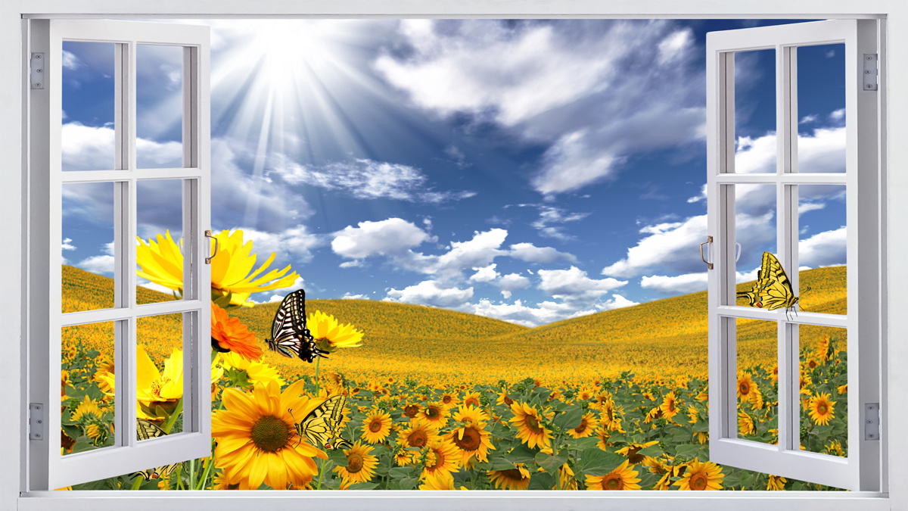

Рекомендации родителям на тему:
«Огород на подоконнике в домашних условиях»

В домашних условиях даже в холодное время года можно найти довольно интересное и полезное занятие - выращивать и собирать урожай на подоконнике! Это развивает у детей наблюдательность и любознательность, помогает малышам лучше узнать жизнь растений. Так удивительно, когда первая зелень (лук, укроп, петрушка, салат) поспевает у тебя на глазах! К тому же это ещё и дело, полезное для здоровья, ведь такой урожай, выращенный собственными руками, и витаминами богат, и никаких химикатов не содержит. А добавленная к супам и салатам зелень помогает организму усваивать белки.
Подоконник отличное место для разведения небольшого домашнего огорода. Процесс выращивания на окне свежей зелени несложен и почти не требует материальных затрат, зато сколько удовольствия и пользы. На окнах можно вырастить значительный набор культур: зелень, бобовые, корнеплоды, которые зацветают прямо на окне (морковь, свекла, картофель, ароматные травки).
Для чего нужен огород на окне? Когда на окне живут чеснок, лук, огурцы, лимон их разноцветье радует, снимает стрессы. К тому же они не только греют душу, но и полезны для здоровья. Если в помещении растет чеснок, то вы забудете, что такое грипп.
В настоящее время очень популярна ароматерапия, можно устроить на подоконнике ароматную грядку, на которой легко можно вырастить:
Зеленый лук. Высаживать его лучше в землю. Так лук будет давать урожай всю зиму. Если вы решили последовать бабушкиному опыту и устроили «водный» огород, меняйте воду раз в день. Так лук не загниет, и не будет распространять неприятный запах.
Укроп. Ароматная травка – специя известная всем. Укроп требует солнца и тепла. Раз в неделю нужно рыхлить почву. Прекрасно уживается с петрушкой.
Петрушка. Эта барышня хорошо переносит холода и очень любит влажность. Растет зимой на подоконнике при условии, что ей хватает солнечного света.
Ваш подоконник прекрасно украсит декоративная петрушка (кучерявая).
Базилик. Это отличная приправка спокойно произрастает на подоконнике и не требует никакого особенного ухода. Роскошно сморится на окнах декоративный базилик, ароматней всех фиолетовые растения. Астматикам базилик облегчает дыхание, а тех, кто употребляет его в пищу регулярно, ограждает от стресса.
Розмарин. Потрясающая приправа. Годами растет в вазоне, только на лето, при возможности, высаживайте ее в сад. Ароматный кустик очень полезен и используется как приправа.
Мята. Ароматная травка. Как вкусно зимой пить мятный чай с лимоном! Регулярно поливайте этот кустик, и умиротворяющий аромат поселится в вашей квартире.
Коллекция семян, собранная в оформленной коробочке, помогает знакомить детей с разнообразием семян и овощных культур. Коллекция доступна для детей, они действуют с семенами по своему желанию (рассматривают, нюхают, сеют, поливают и наблюдают).
Какие условия нужно создать огороду на подоконнике?
• Условие первое - освещение. Балконы и окна, выходящие на юг, юго-восток и юго-запад дольше и лучше освещены. Освещённость окна, имеющего двойную раму, соответственно уменьшается в 2 раза. Зимой и поздней осенью трудно создать необходимые светолюбивым овощным растениям условия освещения. Для них в этот период следует использовать искусственные источники света. Лучше, если это будут люминесцентные лампы белого или дневного света, т. к. они дают близкий к солнечному свет. Они излучают совсем немного тепла, поэтому такие лампы не повредят растения
• Условие второе, тоже важное для будущего урожая - температура воздуха на подоконнике. Она зависит сразу от нескольких факторов: способ отопления, температура воздуха снаружи, толщина стен, количество окон, свойства строительных материалов. За температурой следить очень важно, оберегая огород на подоконнике и от перегрева, и от переохлаждения.
• Условие третье – влажность воздуха. Её уровень должен быть не ниже, а лучше выше 60%.Его можно регулировать: чтобы понизить - нужно проветрить помещение, где находятся растения, а чтобы повысить - можно поставить в огород посудину с водой либо сырым песком; ещё можно опрыскивать растения водой. Продаются также комнатные увлажнители воздуха.
Если на самом деле нужен хороший урожай - лучше использовать «правильный» грунт. Он может различаться для разных видов растений. Также желательно вовремя подкармливать растения удобрениями.
Крайне важно вовремя и правильно поливать растения в огороде. Это можно делать водопроводной, дождевой или снеговой водой, а кроме этого - водой из колодцев или родников. Самой лучшей водой для полива комнатных растений считается дождевая вода и снеговая, т. к. имеет нейтральную реакцию либо слабокислую и не содержит никаких вредных солей.
Огород на подоконнике выглядит нарядно, при этом его «обитатели» оригинально украшают помещение, прекрасно сочетаются с другими комнатными растениями и доставляют детям эстетическое наслаждение.
Ухоженные овощные культуры в аккуратной посуде выглядят нарядно и хорошо сочетаются с большинством декоративных комнатных растений. Они украшают помещение и могут доставлять эстетическое наслаждение.
Каждый из нас стремится создать приятную обстановку вокруг, наполняя ее любимыми ароматами. Для этого можно использовать то, что дает сами природа: цветы, травы, специи, семена. Я использую то, что получилось вырастить самой: пряные травы, сухоцветы, семена растений.
Все растения обладают магическими свойствами, имеют позитивную энергетику и очищают помещения от вредных воздействий. С давних времен передается традиция зашивать травы в материю, чтобы придать одежде и белью приятный аромат и защититься от дурного влияния. Позже, чтобы сухие растения не рассыпались, стали шить мешочки из ткани, в которых смешивались различные травы. Ароматические мешочки получили название – саше, они могут иметь разную форму (сердечко, мешочек, фрукты, подушки).
В наше время саше служит источником свежести и украшения дома, офиса, авто. Саше, сделанные своими руками, могут выступать в роли травяных амулетов.
Удачи вам и творчества!

Беседа на тему:
«Если бы не было растений»

Цель: Систематизировать и обобщить знания детей о значении растений в жизни человека и всей окружающей среды.
Задачи:
- Научить детей внимательно слушать и отвечать на вопросы.
- Научить детей делать соответствующие выводы, какое значение имеют растения в жизни и здоровье их организма, окружающей среды.
- Воспитывать у детей бережное отношение к растениям.
Предварительная работа: наблюдение за комнатными растениями, растениями на территории детского сада.
Воспитатель: Удивительный мир растений разнообразен и велик. Растения окружают нас повсюду. Они растут в лесах и на лугах, в парках и скверах. Их можно встретить в реках, озерах и прудах, в низких долинах и высоких горах. А какое множество растений выращивает человек на полянах и о городах, в садах и теплицах, на балконах и подоконниках!
Растения вокруг нас всегда и везде, огромные и совсем крошечные, растения - долгожители и растения, жизнь которых очень коротка; яркие, причудливые и простые, иногда даже незаметные. И все они по- своему красивы и привлекательны. Вот с какой любовью рассказал о самых обычных растениях Н. Заболоцкий:
Я воспитан природой суровою, Чем обычней простое растенье,
Мне довольно заметить у ног Тем живее волнует меня
Одуванчика шарик пуховый, Первых листьев его появленье
Подорожника твёрдый клинок. На рассвете весеннего дня.
В государстве ромашек у края,
Где ручей, задыхаясь, поет,
Пролежал бы всю жизнь до утра я,
Запрокинув лицо в небосвод…
- Где вы видели растения, о которых написал поэт?
- Назовите свои любимые растения.
- Кто из вас любит мир растений?
- Расскажите об одном из своих любимых растений.
- Какую пользу приносят растения человеку?
Очень трудно представить себе жизнь без растений.
Растения насыщают кислородом воздух, которым мы дышим. Это легкие нашей планеты. Каждый день мы используем в пищу или сами растения, или продукты, которые из них получаем.
Многие предметы, которые нас окружают, и какими мы пользуемся в повседневной жизни, тоже сделаны из растений.
- Знаете ли вы, из чего сделана наша одежда?
- Из чего изготовлены тетради и книги?
- Из какого материала изготовлена мебель, оконные рамы, двери?
Итог:
- А теперь подумайте, какое значение имеют растения в природе?
- Смогут ли жить без растений животные и другие живые существа? Почему?
- Животные, так как и люди, дышат кислородом. Многим животным растения служат домом и пищей. А вот пищу для себя растения создают с помощью солнечного света из воздуха, ведь растения - это живой организм.
Вывод:
Если бы исчезли все растения, то не стало бы зеленого покрова травы, который защищает и сохраняет землю. Не стало бы деревьев, корни которых удерживают почву, не давая образовываться новым оврагам. Изменился бы климат на Земле, травоядным животным стало нечем питаться. Не стало бы растительной пищи, лечебных трав, материала для строительства домов и мебели.. Деревья и все растения вырабатывают кислород, которым дышит все живое. Без него не могут жить люди, животные, птицы, рыбы.
Если бы исчезли все растения, то не стало бы жизни на Земле.
Планета была бы мертвой!

Мастер класс
«Знакомство с семенами овощных культур
и подготовка их к посеву»

Цель: Уточнить представление о том, что растения вырастают из семян. Научить различать семена растений. Закрепить знания об условиях, необходимых для роста растений (земля, вода, свет, тепло). Воспитывать интерес к выращиваю овощей.
Развивающая среда: Блюдца с ваткой и водой, пакеты с семенами.
Предварительная работа: Беседы: о признаках весны, о сезонных видах труда взрослых, о прошлогоднем огороде на окошке, которое помогли организовать их родители. Вызвать у детей желание организовать огород в этом году самостоятельно.
Ход:
Взрослый раздает детям пакеты с семенами овощей, предлагает рассмотреть их изображение внимательно и если кто узнал, что это за овощ, рассказать о нем.
Выслушав рассказы детей, взрослый предлагает открыть пакетики и рассмотреть семена.
Затем помогает детям сделать вывод, что у каждой овощной культуры семена различной формы, размера, но для роста им всем необходимы: земля, вода, свет, тепло. А для быстрого прорастания семян, необходимо их замочить в воде и поставить их в теплое и освещенное место (окошко).
Дети по очереди замачивают семена, в заранее подготовленные блюдца с ваткой и водой, ставят их на окно.
Взрослый ставит перед детьми задачу: наблюдать за изменениями и их ростом.
По мере прорастания семян, дети высаживают их в почву и продолжают наблюдать и ухаживать за ними.

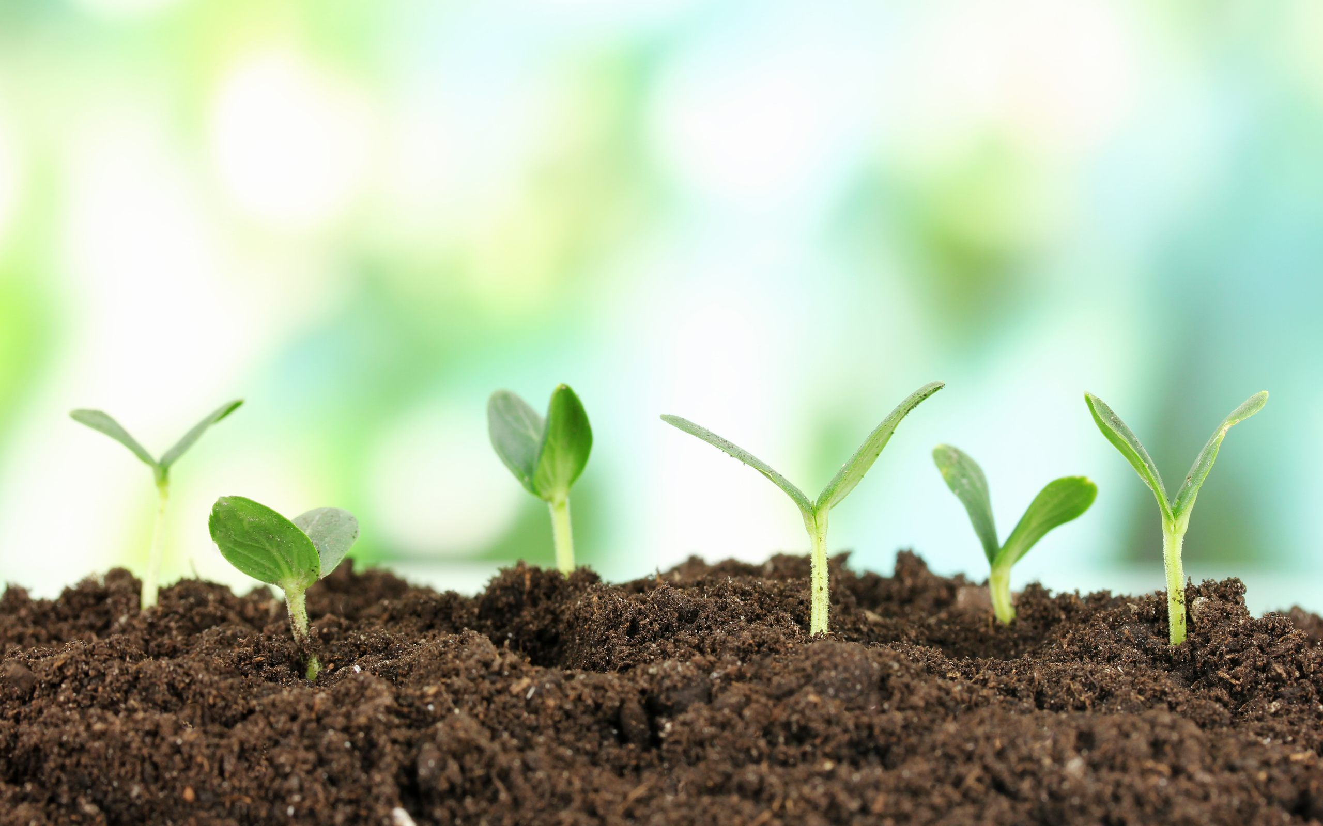

Мастер-класс
«Рассада в чайных пакетиках»

- Январь, февраль, март, апрель — горячая пора в плане посева семян различных культур на рассаду. Важным аспектом мероприятия является выбор посадочной емкости. В качестве тары для посадки в ход идут как покупные контейнеры — пластиковые ящики, стаканчики, торфяные горшочки, таблетки и т. д., так и самодельные — тары из-под молока или кефира, обрезанные бутылки, какие-либо плошки. В последнее время дачники открыли для себя новый материал в качестве емкости для рассады — чайные пакетики. Это удобно, практично и выгодно.
- Пожалуй, у любой емкости для рассады есть свои положительные и отрицательные стороны. Поэтому одни дачники предпочитают одни контейнеры, а другие — какие-то иные.
Плюсы использования чайных пакетиков для выращивания рассады различных культур:
- Выгода. Продукт в среднем стоит не очень дорого, но можно найти и совсем дешевые экземпляры. Поэтому при посеве семян в новые недорогие пакетики, вы значительно экономите. Чего уж говорить про использованные!
- Альтернатива торфяным таблеткам. Вы экономите на емкости и торфяных таблетках, которые в целом стоят не очень дешево.
- Практичность. Вы дарите вторую жизнь использованному продукту, который можно уже выкидывать.
- Удобно пикировать. Если корни сеянца оплетут земляной ком и рассаде требуется большая площадь питания, то вы сможете без проблем пересадить растения в другую, более объемную емкость. Для это увлажните сеянцы, аккуратно снимите материал и без разрушения земляного кома перенесите сеянец в новый контейнер.
Минусы технологии:
- Непрочность изделий. Их легко можно порвать или повредить: одно неверное движение и он больше непригоден в качестве емкости для посева. Особенно это касается использованных продуктов.
- Трудоемкость. Некоторые огородники считают данное занятие весьма хлопотным, ведь подготовка пакетиков состоит из нескольких этапов, при этом обращаться с ними нужно очень аккуратно.
Пошаговая инструкция по подготовке чайных пакетиков к посеву:
Чтобы мероприятие увенчалось успехом, необходимо действовать аккуратно. Правильно подготовить чайные пакетики перед посевом семян вам поможет следующая пошаговая инструкция:
1) Вам нужно собрать использованные пакетики после чаепития.

2) Просушите их.
3) Возьмите по одному экземпляру.
4) Аккуратно отрежьте верхнюю часть.
5) Отбросьте верхушку с веревочкой, больше она вам не понадобится. Пакетики очень часто делают сдвоенными, разрезать изделие снизу на две части ни в коем случае нельзя! Только верхушку!
6) Сам испитый чай можно оставить на дне изделия и насыпать грунт прямо на него или же высыпать. Но знайте, что чай немного закисляет грунт, поэтому если вы будете выращивать рассаду, которая не любит кислых почв, то сам чай лучше высыпать.
7) Теперь аккуратно насыпаем предварительно подготовленный грунт в пакетики. Будьте осторожны, при резких движениях они могут порваться.
Для удобства используйте небольшую ложечку.
Кстати! Вы можете выбрать неиспользованные, новые чайные пакетики. Они более прочные. Подготавливать их нужно также, как и использованные.
8) Пакетики, наполненные грунтом, нужно расположить в какой-либо емкости. Края контейнера должны быть немного выше для создания мини-парника. В емкости обязательно должны быть дренажные отверстия для вывода лишней влаги.
9) Между пакетиками разложите скомканную бумагу или вату для большей устойчивости.
10) Приготовьте полиэтиленовый пакет, стекло или крышку для создания мини-теплички, которая необходима для прорастания семян. Если вы решили укрывать посевы пленкой, то нужно приготовить то, чем можно закрепить его (например, резинка, канцелярские зажимы).
11). Все, изделия готовы к посеву!
Схема посева семян на рассаду в чайные пакетики:
Посев семян на рассаду в чайные пакетики совершается по стандартной схеме. В этом деле лучше следовать пошаговому руководству:
- Подготовьте чайные пакетики по описанной выше технологии.
- Опрыскайте контейнер с изделиями, наполненными грунтом, из пульверизатора. Используйте чистую, отстоянную и теплую воду.
- Произведите посев культуры, которую вы хотите вырастить. Сеять семена можно деревянной палочкой или зубочисткой, или же просто рукой. Вы можете посадить в один пакетик только одну семечку, а лучше сразу три на случай, если какие-то экземпляры не прорастут. Если прорастут все, потом вы можете выбрать самый сильный сеянец, а остальные аккуратно срезать ножницами.
- Накройте контейнер крышкой, стеклом или пленкой.
- Зафиксируйте полиэтилен канцелярскими зажимами или резинкой.
- Поставьте в теплое место, например, у отопительной батареи.

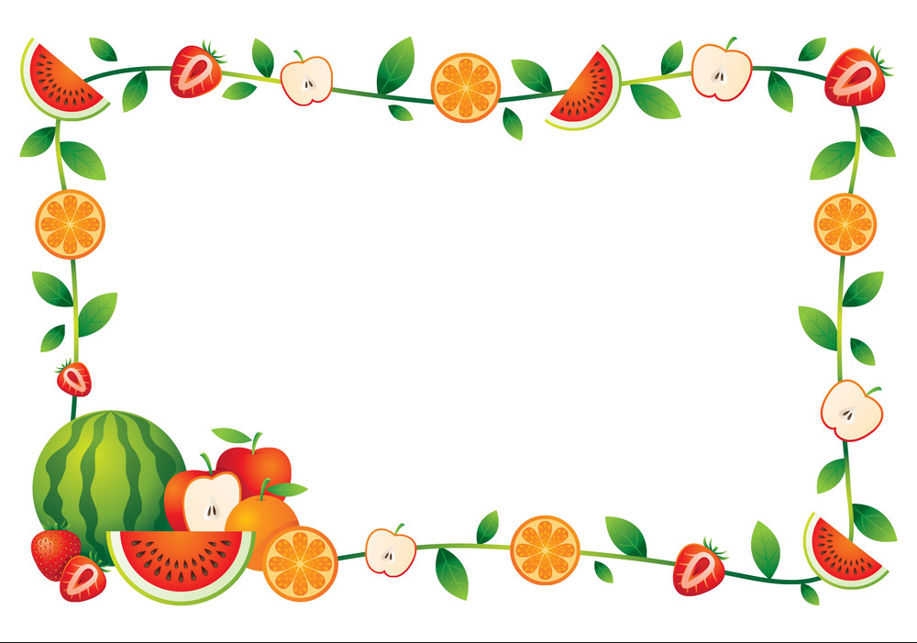

Загадки
«Овощи, ягоды и фрукты - полезные продукты!»

Цель: закрепить знания детей об овощах, ягодах и фруктах, об их основных свойствах.
Круглое, румяное, Я расту на ветке.
Любят меня взрослые, И малые детки. (Яблоко)
***
Бусы красные висят, Из кустов на нас глядят.
Очень любят бусы эти, Дети, птицы и медведи. (Малина)
***
Длинноножка хвалится – Я ли не красавица,
В сама – то косточка, Да красненькая косточка. (Вишня)
***
Сам алый, сахарный, Кафтан зелёный, бархатный. (Арбуз)
***
Он большой, как мяч футбольный, Если спелый - все довольны.
Так приятен он на вкус! Что это за шар? (Арбуз)
***
Золотистый и полезный, Витаминный, хотя, резкий.
Горький вкус имеет он, Обжигает… не лимон. (Лук)
***
В огороде – жёлтый мяч. Только не бежит он вскачь.
Он как полная луна, Вкусные в нём семена. (Тыква)
***
В зелёной палатке, Колобки спят сладко.
Много круглых крошек. Что это? (Горошек)
***
Круглый бок, желтый бок, Сидит на грядке колобок.
Врос в землю крепко. Что же это? (Репка)
***
Красна девица сидит в темнице, А коса на улице. (Морковь)
***
В земле сидит дед, Во сто шуб одет.
Кто его раздевает, Тот слёзы проливает. (Лук)
***
На стебле зелёный крюк, А на нём висит сундук.
В сундуке восемь ребят, Молча рядышком сидят. (Горох)
***
Внизу красно, вверху зелено, В землю вросло. (Свекла)
***
Маленький и горький, луков брат. (Чеснок)
***
Фиолетовый кафтан, Носит овощ … (Баклажан)
***
На грядочке зелёные, А в баночке солёные. (Огурцы)
***
Дом зеленый тесноват: Узкий длинный, гладкий.
В доме рядышком сидят, Круглые ребятки.
Осенью пришла беда - Треснул домик гладкий,
Поскакали кто куда, Круглые ребятки. (Горох)
***
Сто одежек - Все без застежек. (Капуста)
***
Уродилась я на славу, Голова бела, кудрява.
Кто любит щи - Меня в них ищи. (Капуста)
***
Она прячется от солнца, Под кустом в глубокой норке,
Бурая – не мишка, В норке - но не мышка. (Картошка)
***
Запеканки, драники, Оладьи и пюре,
Зразы и вареники, Печёнки в кожуре,
И отличную окрошку, Можно сделать из. (Картошки)
***
За кудрявый хохолок, Лису из норки поволок.
На ощупь - очень гладкая, На вкус - как сахар сладкая. (Морковь)
***
Как на нашей грядке, Выросли загадки
Сочные да крупные, Вот такие круглые.
Летом зеленеют, К осени краснеют. (Помидоры)
***
Это вовсе не игрушка - Ароматная… (Петрушка)
***
Над землей трава, Под землей бордовая голова. (Свекла)
***
В огороде хоть росла, Знает ноты соль и фа. (Фасоль)
***
Маленький и горький, луку - брат. (Чеснок)
***
Само с кулачок, красный бочок,
Потрогаешь - гладко, откусишь - сладко. (Яблоко)

Конспект НОД по экологическому воспитанию
на тему:
«Посадка семян гороха»

Цель: систематизировать знания детей о процессе посадки семян.
Задачи:
Обучающие:
Учить сажать горох. Закрепить знания об условиях, необходимых для роста и развития растений, и экологических связей в природе. Провести экспериментирование и наблюдение, за семенами поместив в их неблагоприятные условия для роста (без света, полива, в холод).
Развивающие:
Развивать познавательную активность, внимательность, наблюдательность; развивать речь детей, учить согласовывать прилагательные с существительными; обогащать словарный запас детей новыми словами (семена, бороздка, растения, влага).
Воспитательные:
Воспитывать трудолюбие, взаимопомощь, дружеское отношение друг к другу в процессе труда.
Оборудование, материал:
Блюдца с семенами гороха, ящик с землёй, лейка с водой, схема с изображением роста гороха, палочки для рыхления.
Предварительная работа:
Беседа с детьми «Сельскохозяйственные работы в полях», «Зачем растениям нужны вода, солнце, и тепло?»; «Подготовка почвы для посадки», «Посадка лука», наблюдение за ростом лука в воде, почве. Чтение русской народной сказки «Вершки и корешки»; заучивание посевных стихов, приговорок, считалок.

Ход:
Воспитатель: Дети отгадайте загадку:
Раскололся тесный домик на две половинки,
И посыпались в ладони бусинки – дробинки (ответы детей, горох)
Воспитатель: Сегодня у нас с вами необычное занятие. Показывает детям картинку с изображением гороха. Что нарисовано на этой картине? (Горох).
А вы хотите вырастить такое же растение? (Да).
Воспитатель: Посмотрите, ребята, что я принесла.
(Показывает на ящик с землёй, лопатку и семена гороха).
Сегодня мы с вами будем заниматься посадкой семян гороха. Ребята, а вы знаете, как посадить горох?
(Ответы детей). Дополнить ответы детей.
Думаю, вы справитесь с этим заданием, та как мы уже занимались, посадили лук. Мы подготовляли ящик с землёй для посадки гороха.
Воспитатель предлагает взять каждому ребенку по горошине из блюдца, и встать возле ящика с землёй. Сначала нужно взять палочку воткнуть её в землю и сделать бороздку. (Показывает).
Воспитатель: Дети, что мы сделали? (Дети отвечают: бороздки)
Воспитатель предлагает одному ребёнку положить одно семечко гороха в бороздку (кладёт). Далее, воспитатель показывает, как положить второе семечко, на некоторое расстояние от первого. Спросить детей.
Почему, нельзя посадим два семя вместе? (Ответы детей).
Контролирует выполнение задания, помогает тем, у кого не получается.
А что – бы веселей работалось, воспитатель предлагает рассказать посевную приговорку.
Уж ты, семечко – зерно,
Ляжешь в бороздку на дно!
Ты не бойся, золотое!
Ничего, что там темно.
К свету, к солнцу из земли
Ты росток скорей пошли!
Как весною в ранний час
Семена взойдут у нас.
Выйдут к солнышку из тьмы:
«Здравствуй, солнце, это мы!»
Мал ещё росток – ребёнок:
Только – только из пелёнок.
Воспитатель: Вот мы горох положили в бороздку, а сейчас что нужно сделать?
(Ответы детей: присыпать землёй).
Воспитатель: Правильно! (Показывает, как присыпать). Предложить детям самим выполнить задание. Поощряет детей.
Ребята, мы всё сделали, чтобы наш горох рос? (Ответ: нет, не всё)
Что забыли? (Полить).
Правильно! (Дети поливают из лейки).
А если мы не будем поливать семена гороха, что будет? (Засохнут, умрут).
Давайте уточним, что необходимо для роста гороха? (Земля, вода, свет, тепло).
Куда мы поставим ящик с семенами. (Поближе к свету).
Вот у меня календарь, он называется «Жизнь одной горошины». Мы будем наблюдать за ростом и изменениями наших посеянных семян гороха, и подбирать картинки в процессе его роста.
Воспитатель: Ребята, вы замечательно сегодня потрудились, про таких людей говорят: «Кто любит труд, того люди чтут». А какие еще вы знаете пословицы о труде?
Ответы детей: «Труд человека кормит, а лень портит», «Кто любит трудиться, тому без дела не сидится», «Терпение и труд всё перетрут».
Воспитатель: Давайте поиграем в игру «Семена». С помощью считалки, дети выбирают, Солнышко, Ветер и Дождь. Остальные игроки – семена. Они садятся на корточки, обхватив руками колени.
Воспитатель: Ветер подул
В нашем саду.
Через поле, через сад
Семена летят - летят.
Дети, изображают семена, кружатся медленно и присаживаются на корточки.
Воспитатель: Вот беда! Семена оказались на асфальте.
В маленьком семечке
Спряталось растение.
Что должно произойти,
Чтоб оно могло расти?
Что же нужно семенам?
Дети: Почва!
Ветер - ветер, помоги,
Нас с асфальта унеси!
Ветер сдувает семена. Дети перебегают на другое место ("землю") и снова садятся на корточки.
Воспитатель: Что же вы не растёте?
Дети: Нам нужны тепло и свет!
Солнце - солнце, помоги,
Чтобы мы расти могли!
Выходит Солнце и оббегает по кругу касаясь каждого ребенка. (Семена не растут)
Воспитатель: Что вам нужно?
Дети: Вода!
Дождик - дождик, помоги,
Чтобы мы расти могли!
Дождик быстро оббегает по кругу касаясь каждого ребенка.
Воспитатель: Есть у вас земля,
Есть у вас вода,
Есть у вас тепло и свет-
Пора вам прорастать!
Семена, постепенно распрямляются и поднимаются, повторяя слова и движения за педагогом.
Воспитатель: Прорастают корешки.
(Выпрямляют ноги)
Подрастает стебелёк
(Выпрямляют спину)
Развернулись почки,
Выпустив листочки
(Поднимают руки и машут ими).
Вам понравилось быть растениями? (Да)
Давайте ещё раз вспомним, что нужно нашим семенам, без чего они не смогут расти? (Земля, вода, тепло, свет).
А еще, семенам нужен уход, забота и любовь. Сейчас, мы с вами нарисуем солнышко. Чтобы оно светило и согревало наши семена гороха. Посмотрите, всё готово для рисования? (Нет).
Чего не хватает? (Кисточек, воды, красок).
Чем же мы будем рисовать? (Дети предлагают свои варианты рисования).
Воспитатель: Представьте что вы художники, а руки, это ваши кисти, а пальчики это лучики. Посмотрите, на ватмане нарисован круг, мы обмакнем ваши руки – кисти в краску и приложим к кругу. (Дети выполняют задание).
Воспитатель: Какое замечательное и красивое у нас получилось солнышко!
От него пошло тепло и свет, можно даже погреть руки. Вам нравится? (Да).
Ребята вы молодцы, замечательно сегодня поработали.

Конспект НОД по рисованию
на тему:
«Есть у нас огород-зелень там растёт»

Цель: Уточнить и расширить представления детей о зелени: названиях, цвете, вкусе, запахе; развивать речь, сенсорные способности.
Задачи:
Обучающая:
- закрепить знания детей о зелени;
- учить разгадывать загадки;
- учить детей изображать зелень, используя разные способы рисования листочков: кончиком кисточки (укроп, способом примакивания (листья петрушки);
Развивающая:
- развивать речь детей, логическое мышление, творческое воображение;
- закрепить знания детей о зелени;
Воспитательная:
- учить приносить пользу своим трудом;
- воспитывать бережное отношение к труду взрослых.
Материалы и оборудование: фотографии из серии «Огород на подоконнике», пучки свежей зелени, контейнеры с пророщенной зеленью.
Предварительная работа: посев, выращивание, наблюдение за прорастанием зелени из семян. Ведение дневника наблюдений.
Ход:
1. Организационный момент.
Воспитатель: - Ребята, я очень хочу увидеть ваши глаза. Встаньте, пожалуйста, в круг.
Собрались все дети в круг,
Я твой друг и ты мой друг.
Крепко за руки возьмемся
И друг другу улыбнемся
Возьмитесь за ручки, подарите друг другу улыбку.
Воспитатель: Ребята, расскажите мне, что такое огород? Как вы думаете?
Дети: Огород это земля где выращивают овощи и зелень.
Воспитатель: Хорошо. Подскажи мне названия овощей которые растут на огороде? Какие вы знаете?
Дети: лук, морковь, кабачок, чеснок, свекла.
Воспитатель: А еще, какие вы знаете овощи?
Дети: картофель, огурец, томат, капуста.
Воспитатель: Молодцы! Назвали много овощей. А что ещё выращивают на огороде?
- Сейчас я вам загадаю загадки, и вы сразу вспомните.
Только снег сойдет весной,
Ты нам киваешь головой!
Ты первой зелени подружка-
Раскудрявая. (петрушка)
Петрушка какая?
Зонтики-головки!
Кружевные пальчики,
По всей грядке ловко!
Разбежались мальчики
- Вы куда бежите? Стоп!
Я хочу сорвать. (укроп)
Воспитатель: Как можно, одним словом назвать укроп и петрушку?
Дети: Укроп и петрушку можно назвать, одним словом зелень.
Воспитатель: Название, какой зелени вы ещё знаете? Кто хочет добавить?
Дети: Базилик, пастернак.
Воспитатель: Хорошо. Молодцы! Ребята, а когда выращивают зелень в огороде?
Дети: В огороде все выращивают весной, летом.
Воспитатель: Правильно. Предлагаю вам спеть «Огородную – хороводную».
Физминутка. «Огородная-хороводная»
Есть у нас огород
Там своя морковь растёт.
Вот такой ширины, вот такой вышины. (2 раза)
Ты морковь сюда спеши и немного попляши.
А потом не зевай и в корзинку полезай. (2 раза)
Есть у нас огород
Там зелёный лук растёт.
Вот такой ширины, вот такой вышины. (2 раза)
Ты лучок сюда спеши и немножко попляши.
А потом не зевай и в корзину полезай. (2 раза)
Есть у нас огород
И капуста там растёт.
Вот такой ширины, вот такой вышины. (2 раза)
Ты капуста к нам спеши и немного попляши.
А потом не зевай и в корзинку полезай. (2 раза)
Есть у нас грузовик
Он не мал, не велик.
Вот такой ширины, вот такой вышины. (2 раза)
Ты шофёр сюда спеши и немного попляши.
А потом не зевай, увози наш урожай. (2 раза)
Воспитатель: Правильно вы сказали, что овощи и зелень выращивают в огороде весной и летом. Но зачем нам нужна зелень? Для чего её выращивают?
Дети: В зелени много витаминов и поэтому её нужно выращивать; Она очень полезная и вкусная.
Воспитатель: Кто ещё так думает? Поднимите руку (дети поднимают руки). Правильно ребята. Раз зелень такая полезная то где её применяют?
Дети: Зелень добавляют в еду.
Воспитатель: В какую еду добавляют зелень?
Дети: Зелень добавляют в суп, борщ, салат и ещё в другие блюда которые не сладкие и в компот её не добавляют.
Воспитатель: Ну если зелень такая полезная, то её необходимо выращивать круглый год. А как это можно сделать? Кто подскажет?
Дети: Зелень можно выращивать в теплице или на подоконнике.
Воспитатель: Согласна, мы с вами растили нашу зелень. Кто из вас расскажет, как мы это делали?
Дети: Рассказывают о том, как сеяли, ухаживали, наблюдали за зеленью.
Воспитатель: Ребята, вы всё правильно рассказали о процессе выращивания зелени. А сейчас я приглашаю вас присесть за столы и рассмотреть, а затем и нарисовать укроп и петрушку.
Сравниваем веточки укропа и петрушки на картинке.
Воспитатель: Ребята, чем похожи укроп и петрушка? Дима нам расскажет.
Дети: Эта зелень ароматная и полезная. Укроп и петрушка зелёного цвета. У них есть длинный корень. Он находится в земле. Есть длинный стебель, на котором расположены веточки. А на каждой веточке располагаются листочки.
Воспитатель: Ребята, а кто из вас не согласен? Все согласны с Димой и Наташей? Хорошо. Расскажите мне как мы будем рисовать укроп и петрушку. Какого цвета краску мы будем использовать?
Дети: Мы будем использовать краску зелёного цвета.
Воспитатель: Предлагаю нарисовать укроп и петрушку на тонированной бумаге. Вертикальная полоска делит наш огород на 2 половины: слева растёт петрушка, а справа укроп. А полоски по горизонтали это наши грядки.
Что мы нарисуем в начале?
Дети: Мы рисуем стебель. Рисуем мы его кончиком кисти, зеленой краской. Потом рисуем веточки, а на них листочки.
Воспитатель: Сели ровненько. Ребята, приступаем к работе.
Пальчиковая гимнастика: «Зелень»
Будим пальчики сгибать (Сжимаем и разжимаем пальцы обеих рук).
Будим зелень называть:
Петрушка, мята, базилик, (Загибаем пальцы по одному в кулак).
Укроп и щавель.
Пять пальцев мы в кулак зажали (Вращаем кулаками вправо, влево),
Пять видов зелени назвали.
Воспитатель: Вот, ребята, вы не много и отдохнули. Присаживайтесь за столы заканчиваем работу.
Итог занятия.
Воспитатель: Ребята, о чем мы сегодня с вами говаривали на занятии? Что вы научились рисовать? Кому из вас было трудно? Что было трудным? Что было легким? Что понравилось больше всего? Ребята, возьмите, пожалуйста, ваши работы и принесите их ко мне на стол.
Развешиваю работы детей на стенде. Приглашаю детей рассмотреть их вместе. Рассматриваем работы. Проводим анализ работ.

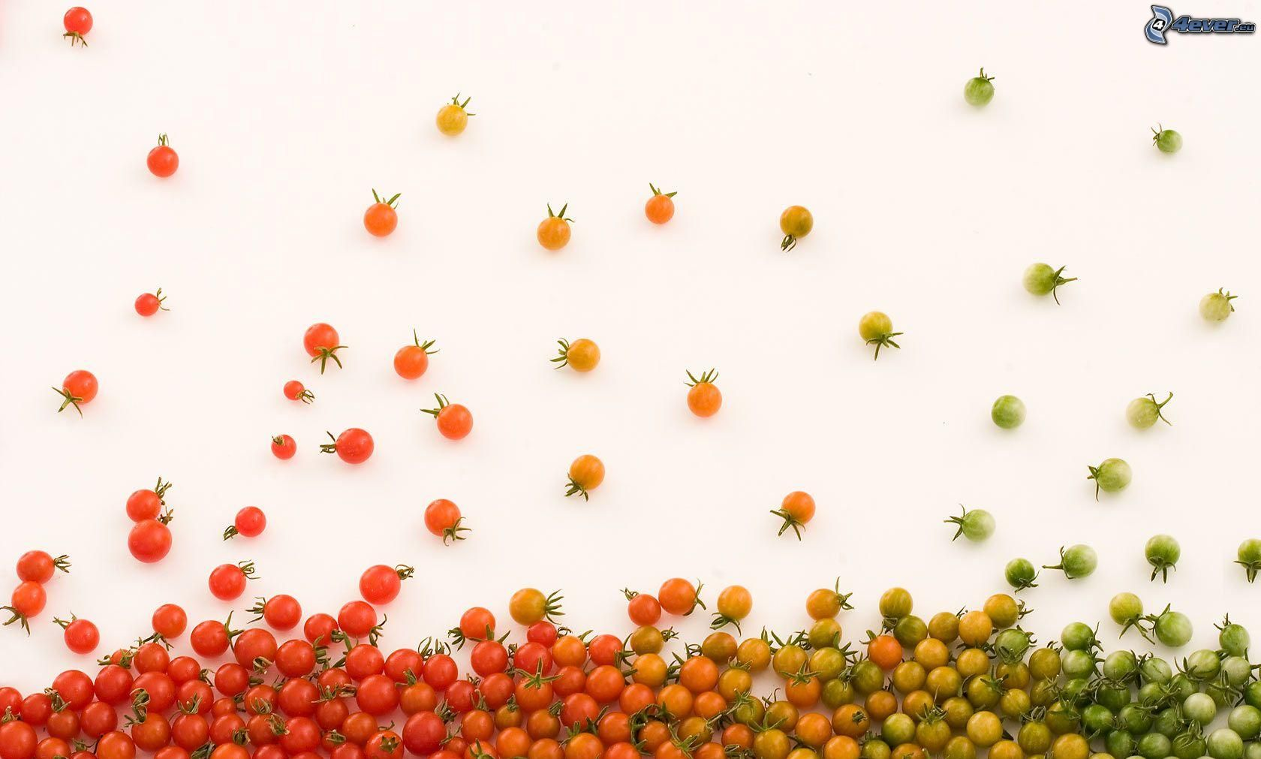

Конспект НОД по экологическому воспитанию
на тему:
«Чудеса на грядке» (посадка рассады помидор)

Цель: Закрепить представления о рассаде; закрепить знания последовательности во время посадки. Развивать речевое общение и мыслительные процессы у детей посредствам проблемных ситуаций. Закрепление навыков самостоятельного выполнения полного трудового процесса (от постановки цели до результата).
Задачи:
Обучающие: Систематизировать знания детей о выращивании рассады из семян; Уточнить представление о растении помидор и его семенах; Закрепить знания об условиях роста рассады (земля, вода, свет, тепло);
Развивающие: Развивать интерес к развитию и росту растений; Развивать речь детей, учить согласовывать прилагательные с существительными; обогащать словарный запас детей новыми словами (существительные — семена, семя, почва, росток, зелень, рассада; глаголы — сеять, прорастать, зеленеть, сажать).
Воспитательные: Воспитывать желание трудится, аккуратно ухаживать за рассадой, Воспитывать заботу и интерес к наблюдениям; Воспитывать в детях любовь к природе; Воспитывать умение слушать, отвечать на вопросы воспитателя.
Предварительная работа: посев семян овса, посадка лука, посадка семян помидор — наблюдение за их развитием и ростом, уход за посевами. Настольно-печатные игры: «Что, где растет?»«, В саду и огороде», Дидактические игры: «Вершки и корешки», «Угадай по вкусу». Рассматривание иллюстраций овощей, чтение рассказов Носова «Репка», Пришвина «Опытное поле», заучивание песен, стихов, загадок про овощи. Беседа о пользе помидоров «Сеньор помидор», сезонные работы в огороде.
Материал к занятию: торфяные горшочки с рассадой помидор, детский садовый инвентарь (лопатки, грабельки), лейки, палочка с табличкой, для отметки, что посажено и когда.
Методические приемы: игровая ситуация, беседа-диалог, рассматривание иллюстраций по теме, воспоминания из личного опыта детей, пальчиковая гимнастика, продуктивная деятельность детей, анализ, подведение итогов.
Ход:
Дети выходят на улицу и видят, что на скамейке лежит красный конверт.
Воспитатель: Ребята, посмотрите, нам очень интересное послание. Давайте, сядем на скамейку и прочтем его. Дети садятся на скамейку.

Воспитатель: на конверте написано куда: детский сад №1, кому: старшая группа «Солнечные лучики».
От кого: Знают все его прекрасно
И ответят все подряд, Кто с зелёного на красный
Поменяет свой наряд? Кто на грядках самый важный
И в теплице командор? Из ребят ответит каждый Этот овощ -...
Дети: Помидор.
Воспитатель: Верно, это письмо нам прислал Сеньор Помидор. Давайте же прочтем это послание:
Здравствуйте, я Сеньор Помидор. Хочу вам рассказать, как я прибыл к вам из страны, которая называется Мексика, где всегда тепло, греет солнце и никогда не бывает зимы. Мексика находится очень далеко. Там живет весёлый и трудолюбивый народ. Они выращивают различные фрукты: лимоны, апельсины, ананасы. И овощи, среди которых и я ваш любимый помидор. Очень, очень давно помидоры выращивали, как комнатное растение. Их в горшочках привозили к нам. А привёз к нам Пётр Первый 180 лет назад. Помидоры не использовали для еды, а служил помидор для украшения жилища. Придворные дамы украшали свои платья и шляпки цветами и плодами помидор. Называли раньше помидор не овощем, а ягодой. Вот уже много лет знают, что красные помидоры очень вкусные и полезные т. к. они содержат витамины А, С, которые нужны вашему организму. Надеюсь вам понравился мой рассказ. Мне пора с вами прощаться. До свидания, друзья.
Воспитатель: Ребята, понравился вам рассказ.
Дети: Да.
Воспитатель: Можно ли зимой посадить в огороде помидор? Почему?
Дети: кругом снег, на улице мороз, земли не видно, семена замерзнут.
Воспитатель: Как же быть, если мы хотим весной кушать красные, спелые помидоры?
Дети: можно выращивать помидор в теплице.
Воспитатель: Ребята, а вы видели теплицу?
Дети: Да, у моей бабушки есть теплица. И у нас дома есть теплица...
Воспитатель: В теплицах выращивают не только помидоры, но и другие овощи. Какие овощи вы знаете? (огурцы, перец). Люди, которые работают в теплице, называются: овощеводы, семеноводы. В теплице всегда светло и тепло.
Воспитатель: Помидор однолетнее растение и для роста семян нужна тёплая земля, а помните как мы с вами сажали семена помидор? Что мы делали перед посадкой семян?
Дети: Мы семена отбирали. Можно опустить семена в воду. Те, что опустились на дно — хорошие, а те, что всплыли наверх пустые и расти не будут.
Дети: Мы семена выдерживали в марганцовке, чтобы они не болели, насыпали землю в торфяной горшочек, не до краёв, чтобы осталось место, и при поливе вода не вылилась из горшочка. Далее палочкой делали лунку, на такую глубину, где отмечено на палочке. Уложили семечко в лунку. Сколько лунок, столько семян. Затем поливали, а сверху присыпали лунку с семенами торфом
Воспитатель: Молодцы! Все вспомнили. Теперь посмотрите, какая у нас получилась хорошая рассада (показ и объяснение). Рассада выросла быстро, появились новые листочки, более сильные и мощные.
Воспитатель: А вы знаете, что теперь нужно делать с рассадой? Нужно высадить рассаду в открытый грунт. Что такое открытый грунт?
Дети: земля в огороде.
Воспитатель: Верно! Давайте теперь пройдем к нашему групповому огородику и посадим нашу рассаду. Посмотрите сначала нужно землю разровнять граблями, наметить места, куда будем высаживать рассаду. Затем делаем ямки небольшие лопаткой, берем наш горшочек и ставим в ямку, присыпаем землей. Теперь нужно плотно уложить землю. Это можно сделать ногами, слегка придерживая кустик. И в конце нужно полить его. Прежде чем приступить к посадке, нужно сделать гимнастику для наших пальчиков, подготовить их к работе.
Приглашаем народ: (Сделать руками жест «к себе»).
Заходите в огород! (Развести руки в стороны перед собой)
Проходите между гряд — (Указательные и средние пальцы обеих рук, как ножки, «шагают».)
Там огурчики лежат, (Изобразить огурец: сложить пальцы в форме овала.
Помидоры висят, (Изобразить помидор: сложить пальцы в форме круга)
Прямо в рот хотят. Рядом зреет репка (Изобразить репу: сложить пальцы в форме сердечка)
Ни густа, ни редка. Наберем мы овощей (Округлить левую руку как лукошко, а правой рукой «класть» в нее воображаемые овощи)
Для себя и для друзей.
Воспитатель: Теперь мы можем приступить к работе. Сначала нужно разровнять землю. Дима, возьми грабли и разровняй земельку. Молодец! Каждый проходит, берет лопатку, становится на свое место и делает не глубокую ямку. Берем свой горшочек и сажаем его, так как я показывала.
Воспитатель: Посмотрите, как красиво смотрится на огород. Потрудились мы с вами на славу! Но мы не все сделали. нужно еще установить табличку с надписью что здесь посажено и когда. (устанавливаю табличку с помощью детей) Ребята, мы с вами забыли самое главное. Подскажите что?
Дети: полить рассаду.
Воспитатель: Верно! Никита и Аня, возьмите леечки и полейте рассаду.
Воспитатель: А вот теперь все. Под действием тепла, солнца, при постоянном поливе, рыхлении помидоры быстро вырастут, начнут цвести, появятся зеленые плоды, а затем они покраснеют. И потом мы собирем урожай.
Воспитатель: Ребята, давайте вспомним, какие условия нужны, чтобы вырастить хороший урожай.
Дети: Солнце.
Воспитатель: Для чего нужно солнце растениям?
Дети: дает свет и тепло.
Воспитатель: Для чего нужна вода?
Дети: питание.
Воспитатель: Для чего нужен воздух?
Дети: чтобы растения дышали.
Воспитатель: Для чего нужна земля?
Дети: питание, которое помогает расти.
Воспитатель: самое главное, что нужно?
Дети: наша доброта, забота, бережное отношение.
Воспитатель: Молодцы все запомнили, будем ждать урожай!

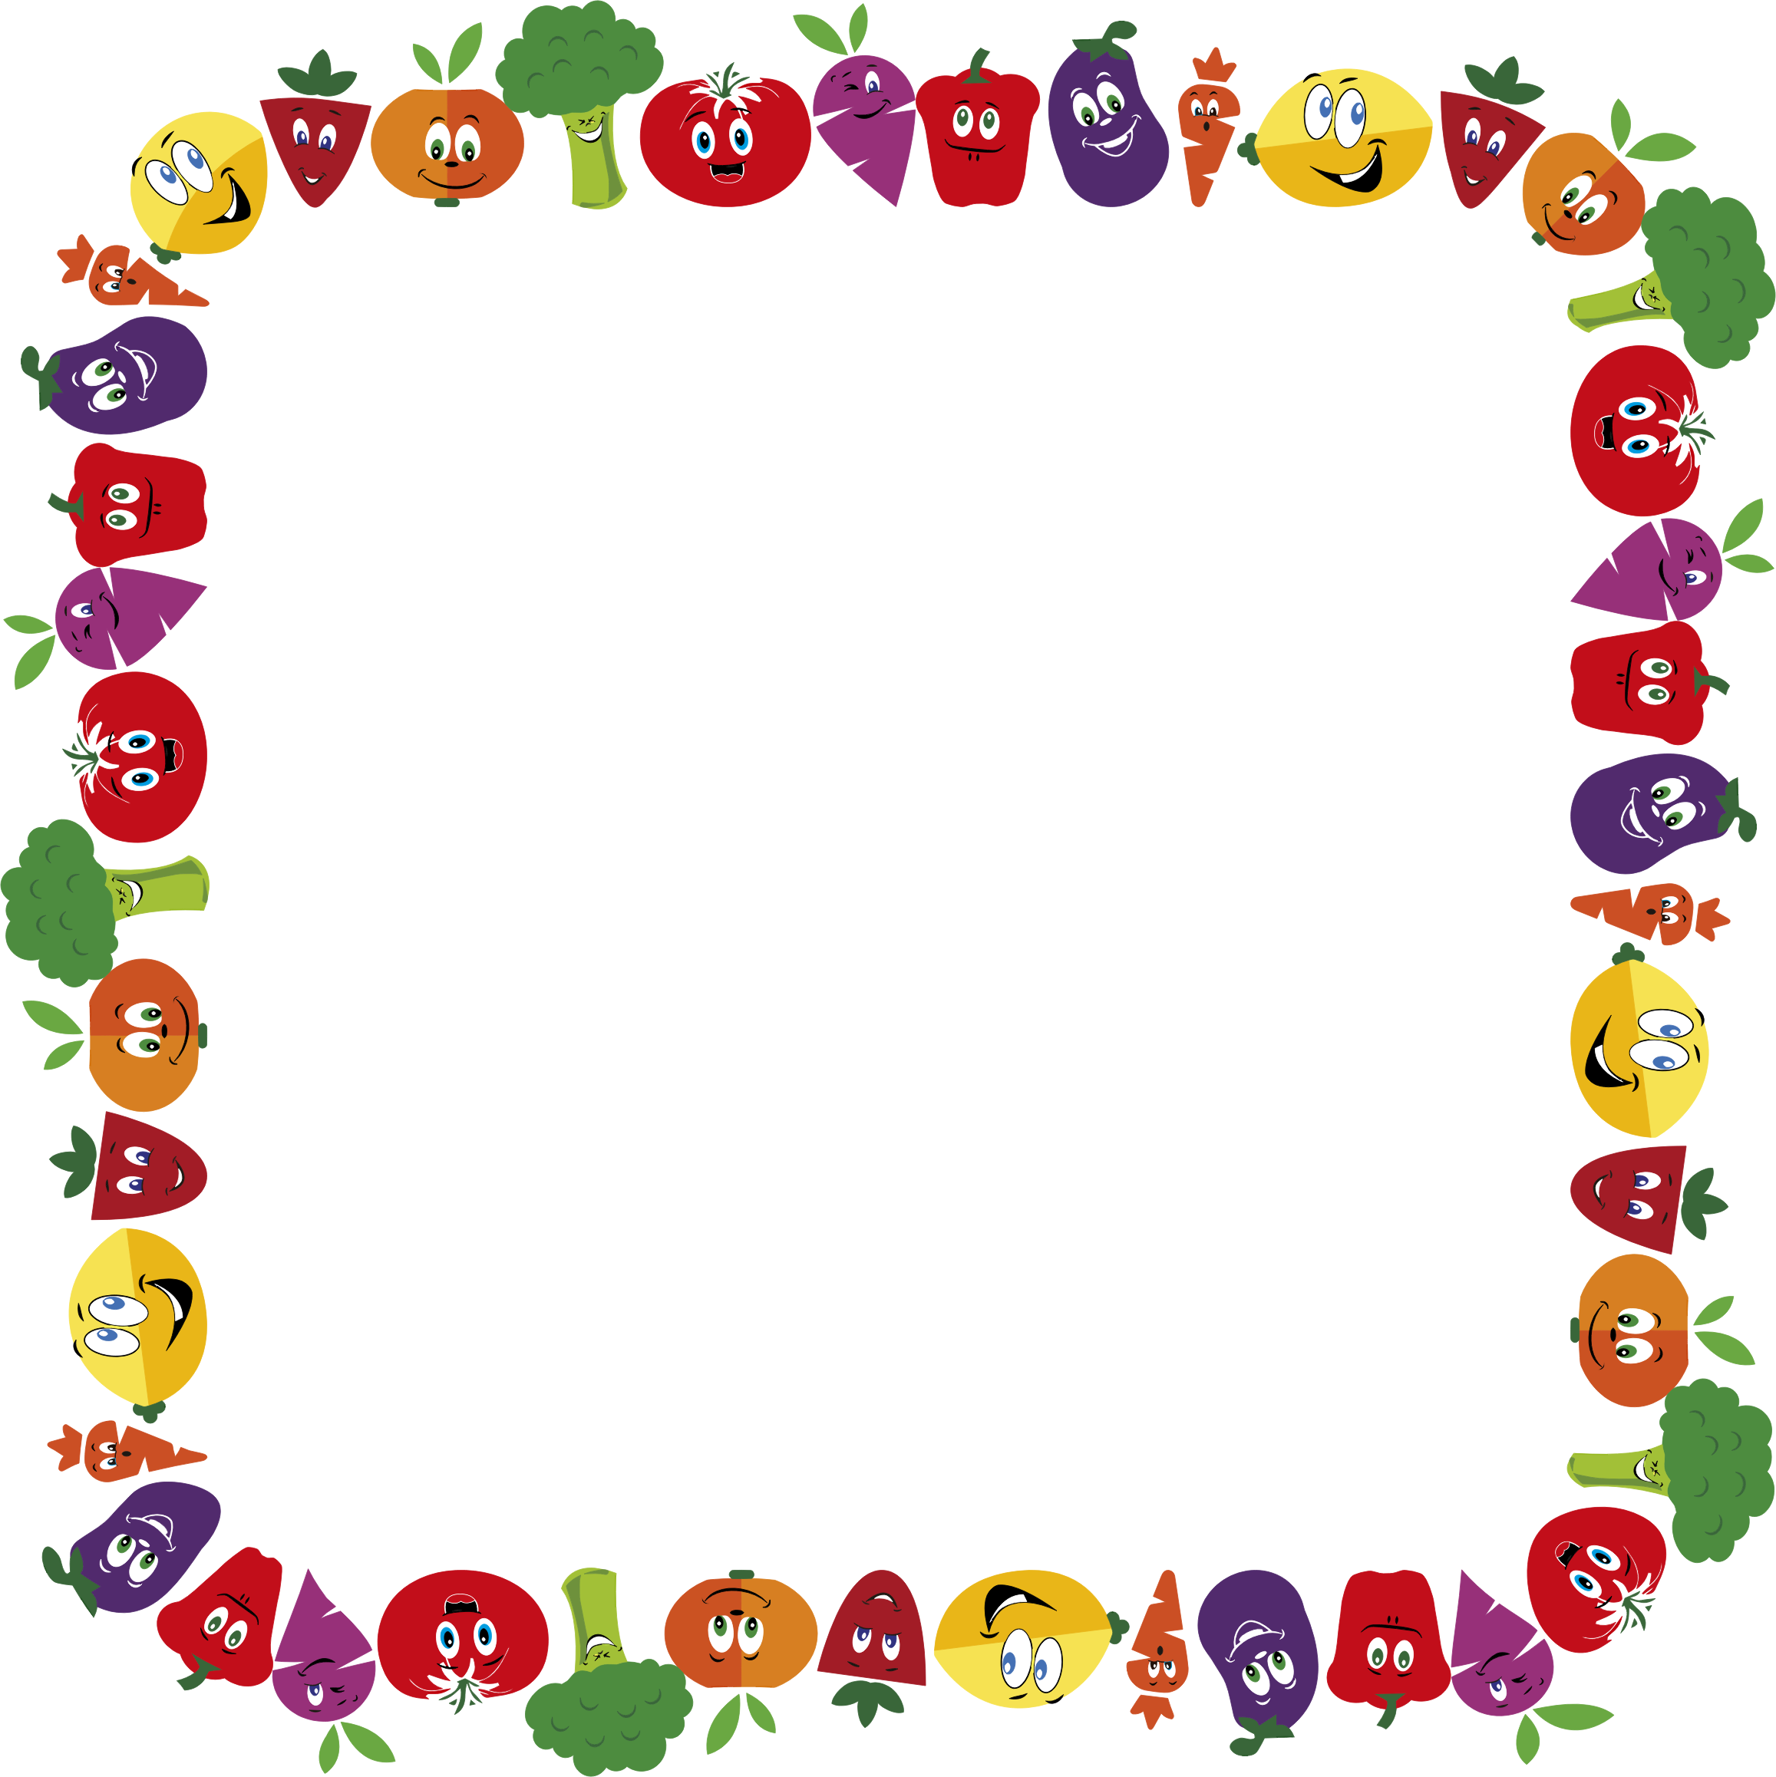

Беседа на тему:
«Витамины я люблю, быть здоровым я хочу»

Цель: Учить детей заботиться о своём здоровье. Познакомить ребят с понятием «витамины». Расширить и закрепить знания о влиянии витаминов на здоровье человека.
Задачи:
Обучающие: Дать представление о витаминах и продуктах, в которых содержится их наибольшее количество. Познакомить детей с группами витаминов, объяснить, как витамины влияют на организм человека, об их пользе и значении для здоровья человека.
Развивающие: Помочь детям понять, что здоровье зависит от правильного питания – еда должна быть не только вкусной, но и полезной. Развивать внимание, мышление, воображение, активный и пассивный словарь.
Воспитательные: Воспитывать у детей потребность в сохранении своего здоровья.
Ход:
Воспитатель: Вчера вечером я услышала разговор кукол в кукольном уголке в детском саду. Кукла-мама рассказала, что её куклы-детки стали чаще болеть. Почему? Потому что им не хватает витаминов.
Я вам открою один важный секрет. Оказывается, в некоторых продуктах живут витамины. Витамины – это маленькие вещества, которые защищают от болезней и делают нас сильными и ловкими. Если в организме мало витаминов, то человек может заболеть разными болезнями, становится вялым и грустным.
А что это такое, витамины?
Ответы детей.
Воспитатель: Правильно, ребята! Витамины – это такие вещества, которые помогают нам расти, защищают от болезней и делают нас сильными и ловкими. Если в пище мало витаминов, то человек может заболеть разными болезнями, становится вялым и грустным. Ребята! Давайте поговорим о том, какие бывают витамины.
Витамин А – он содержится в моркови, рыбе, сладком перце, яйцах, петрушке. Он очень важен для зрения. Повышает внимание, укрепляет иммунитет.
Витамин группы В - в мясе, молоке, орехах, хлебе, курице. Он необходим человеку при физической работе, сохраняют здоровыми кожу, ногти, волосы, улучшают аппетит.
Витамин С – есть в цитрусовых, капусте, луке, редисе, смородине. Укрепляет иммунитет, защищает организм от простуды и гриппа.
Витамин Д – это солнце, рыбий жир (важен для костей). Прежде всего, важен для роста и развития костей и здоровья зубов.
Воспитатель: Ребята, как вы думаете, что будет с человеком, если питаться одними сладостями? Ответы детей.
Воспитатель: Правильно! Очень полезны сырые овощи и фрукты: в них много витаминов. А вот конфеты, шоколад, мороженое, особенно в больших количествах, очень вредны для здоровья. Конечно же, не стоит полностью отказываться от сладкого. Однако необходимо употреблять разнообразную пищу – чтобы быть крепким, здоровым и быстро расти. Я предлагаю вам приготовить витаминный салат.
Физминутка: «Капуста»
Мы капусту рубим, рубим,
Мы капусту трем, трем.
Мы капусту солим, солим,
Мы капусту мнем, мнем.
А потом ее мешаем, мешаем,
И по банкам складываем.
Ну вот получился замечательный салат - «квашенная капуста».
Воспитатель:
Витаминов много - всех не перечесть,
Но самые главные среди них есть.
Без них не может организм существовать,
Учиться, работать, отдыхать.
Витамин А
Помни истину простую -
Лучше видит только тот.
Кто жует морковь сырую
Или пьёт морковный сок.
Витамин В
Очень важно спозаранку
Есть за завтраком овсянку.
Черный хлеб полезен нам-
И не только по утрам.
Витамин С
От простуды и ангины
Помогают апельсины.
Ну, а лучше есть лимон,
Хоть и очень кислый он.
Витамин Д
Рыбий жир всего полезней!
Хоть противный - надо пить.
Он спасает от болезней.
Без болезней - лучше жить!
Воспитатель: Ребята, а вы можете отличить полезные продукты от вредных? Смотрите, я вам сейчас буду показывать продукты и читать стихи, если они правильные, то вы отвечаете: «Правильно, правильно, совершенно верно», а если – не правильные, то молчите.
Ешьте в меру апельсинов,
Пей всегда морковный сок,
И тогда ты точно будешь
Очень строен и высок. (Правильно, правильно, совершенно верно)
Если хочешь стройным быть,
Надо сладкое любить,
Ешь конфеты, жуй ирис,
Строен, стань, как кипарис. (Неправильно. Молчат.)

Чтобы правильно питаться,
Вы запомните совет:
Ешьте фрукты, кашу с маслом,
Рыбу, мёд и виноград! (Правильно, правильно, совершенно верно)
Наша Маша булку ела
И ужасно растолстела.
Хочет в гости к нам прийти,
В дверь не может проползти. (Молчание.)
Воспитатель: Молодцы! Ребята, я надеюсь, вы сегодня узнали много интересного про витамины и научились выбирать полезные продукты.
Давайте будем жить под девизом: «Витамины я люблю, быть здоровым я хочу»!

